МУНИЦИПАЛЬНОЕ БЮДЖЕТНОЕ ОБЩЕОБРАЗОВАТЕЛЬНОЕ УЧРЕЖДЕНИЕ “МАРЬЯНОВСКАЯ ШКОЛА” КРАСНОГВАРДЕЙСКОГО РАЙОНА РЕСПУБЛИКИ КРЫМ
(МБОУ “МАРЬЯНОВСКАЯ ШКОЛА”)

ПРИКАЗ
20.09.2021 г. № 237
с. Марьяновка

Об организации работы по предупреждению и предотвращению действий, направленных на распространение информации негативного характера в сети Интернет; проведения мониторинга социальных сетей несовершеннолетних в МБОУ «Марьяновская школа»
на 2021-2022 учебный год

На основании Федерального закона Российской Федерации от 29 декабря 2010 г. N 436-ФЗ «О защите детей от информации, причиняющей вред их здоровью и развитию», Федерального закона Российской Федерации от 27 июля 2006 г. N 149-ФЗ «Об информации, информационных технологиях и о защите информации», нормативно-правовых документов по использованию сети Интернет, в целях анализа и оценки социальных сетей, посещаемых детьми, по своевременному выявлению информации, причиняющей вред здоровью и развитию обучающихся в МБОУ «Марьяновская школа», проведения мониторинга, направленных на изучение контента, размещенного на страницах социальных сетей несовершеннолетних.
ПРИКАЗЫВАЮ:
1. Организовать и провести в 2021-2022 учебном году мониторинг страниц социальных сетей несовершеннолетних в МБОУ «Марьяновская школа». 2. Педагогам, осуществляющим мониторинг социальных сетей обучающихся, необходимо изучить материалы по обеспечению безопасности при использовании сети Интернет:
- общая безопасность в интернете (правила работы);
- настройка родительского контроля;
- регистрация в социальных сетях;
- создание группы в социальных сетях, интернет – сервисах;
- специализированные программы для осуществления контентной фильтрации и др.

3. Заместителю директора Л.И. Кешвединовой ознакомить классных руководителей 1-11 классов с Порядком мониторинга социальных сетей по выявлению фактов распространения информации, склоняющей обучающихся к асоциальному поведению (Приложение 1)
4. Классным руководителям организовать разъяснительную работу с родителями (законными представителями) и учащимися по работе с интернет – ресурсами в безопасном режиме, по созданию форумов, групп, блогов, по использованию специализированных программ, по регистрации в социальных сетях, учить создавать группы совместно с учащимися, наполняя их интересным содержанием, вовлекая в полезное для их развития общение; также о недопустимости распространения информации негативного характера посредством сети Интернет и предусмотренной законодательством Российской Федерации ответственности с привлечением представителей правоохранительных органов.
5. Классными руководителями 1-11 классов, начиная с 1 класса включительно, проводить Мониторинг социальных сетей 1 раз в месяц, с целью выявления несовершеннолетних, вовлеченных в активные деструктивные сообщества, (особое внимание обращать с кем общаются дети , отмечать в каких группах состоят, какие тематики групп интересуют учащихся, обращать внимание на записи на «стене» несовершеннолетних с суицидным подтекстом, депрессивного настроения, с пропагандой насилия, порнографической и эротической информацией, агрессивными проявлениями или наркотического содержания).
Мониторинг социальных сетей несовершеннолетних, состоящих на контроле, требующих повышенного педагогического внимания («группа риска», СОП, ИПР, из замещающих семей, относящихся к различным субкультурам, проявляющих девиантное поведение или агрессию, находящихся в трудной жизненной ситуации, и иные) проводить 2 раза в месяц.
В случае поступления информации классному руководителю о возможном семейном неблагополучии, результатах психодиагностики, а также при видимых негативных проявлениях у ребенка, замкнутости, других проявлениях, мониторинг социальных сетей необходимо провести классному руководителю в течение 5 дней.
6. Классным руководителям при выявлении случаев деструктивных проявлений, склонности к суицидальному поведению среди учащихся (наличие на странице «подозрительных» групп, лайки на деструктивных форумах, фотографиях и др.):
- обратить внимание на поведение ребенка в школьной, классной среде;
- информировать педагога – психолога, социального педагога, заместителя директора по воспитательной работе;
- осуществлять индивидуальные разъяснительные беседы с учащимися, их родителями (законными представителями).
7. Педагогу – психологу МБОУ «Марьяновская школа» Щербаковой Т.В. проводить психодиагностическое обследование, консультацию, индивидуальную работу с несовершеннолетним, взаимодействовать с классным руководителем, законным представителями по выявлению условий воспитания, проблем во взаимоотношениях со сверстниками, причин тревожных проявлений у ребенка.

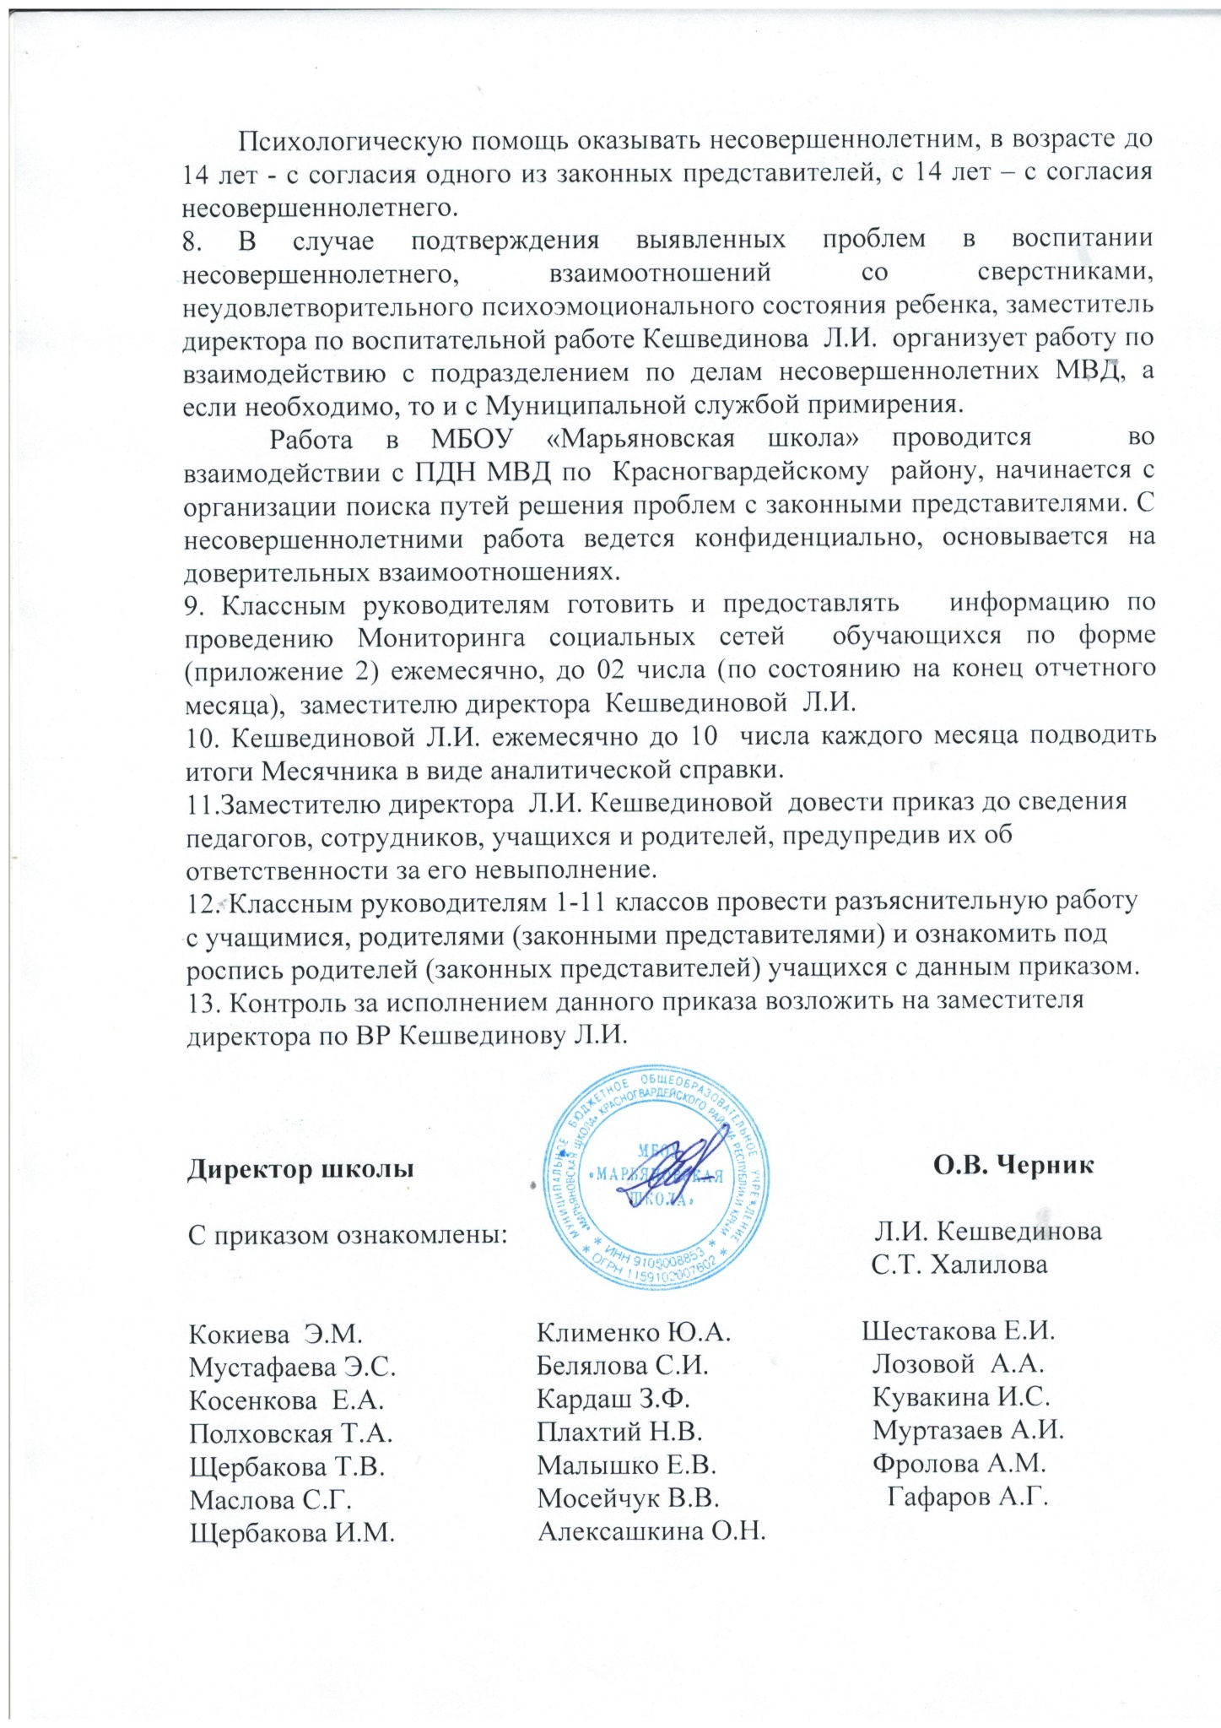

Приложение 1

Порядок мониторинга социальных сетей по выявлению фактов распространения информации, склоняющей обучающихся
к асоциальному поведению в МБОУ «Марьяновская школа»

- Основные положения
  - Порядок мониторинга социальных сетей по выявлению факторов распространения информации, склоняющей несовершеннолетних к асоциальному поведению (далее - мониторинг), разработан в целях анализа и оценки социальных сетей, посещаемых детьми, по своевременному выявлению информации, причиняющей вред их здоровью и развитию. Мониторинг направлен на изучение контента, размещенного на страницах социальных сетей несовершеннолетних.
  - Задачами мониторинга является:
определение круга пользователей в социальных сетях из числа обучающихся образовательной организации;
выявление несовершеннолетних, являющихся условными лидерами (наиболее популярных пользователей);
выявление признаков девиантного поведения несовершеннолетних.
  - Предметом мониторинга является информация, причиняющая вред здоровью и (или) развитию детей, а именно:
побуждающая детей к совершению действий, представляющих угрозу их жизни и (или) здоровью, в том числе к причинению вреда своему здоровью, самоубийству, либо жизни и (или) здоровью иных лиц, либо направленная на склонение или иное вовлечение детей в совершение таких действий;
способная вызвать у детей желание употребить наркотические средства, психотропные и (или) одурманивающие вещества, табачные изделия, алкогольную и спиртосодержащую продукцию, принять участие в азартных играх, заниматься проституцией, бродяжничеством или попрошайничеством;
обосновывающая или оправдывающая допустимость насилия и (или) жестокости либо побуждающая осуществлять насильственные действия по отношению к людям или животным;
содержащая изображение или описание сексуального насилия;
отрицающая семейные ценности, пропагандирующая нетрадиционные сексуальные отношения и формирующая неуважение к родителям и (или) другим членам семьи;
оправдывающая противоправное поведение;
содержащая нецензурную брань;
содержащая информацию порнографического характера;
о несовершеннолетнем, пострадавшем в результате противоправных действий (бездействия), позволяющая прямо или косвенно установить личность такого несовершеннолетнего;
побуждающая детей вступить в различные секты.

- Механизм осуществления мониторинга

  - Обязанность педагогов осуществлять мониторинг социальных сетей по выявлению фактов распространения информации, причиняющей вред здоровью и (или) развитию детей, определяется приказом директора образовательной организации.
  - Мониторинг осуществляется на основе данных, получаемых педагогами в социальных сетях, расположенных в сети «Интернет», к которым могут относиться: Вконтакте, Одноклассники, Facebook, Фотострана, MySpace, Instagram, Twitter , ДругВокруг, Twich, Likee, Tik tok
«Мой Мир» на почтовом сайте mail.ru, а также переписываться в мессенджерах - WhatsApp, Viber, FacebookMessenger, Skype, ICQ, GoogleHangouts, Telegram, Snapchat и др.
  - Мониторинг осуществляется не реже 1 раза в месяц, а в отношении несовершеннолетних, стоящих на различных видах профилактического учета, не реже 1 раза в неделю.
  - Анализу на странице социальных сетей несовершеннолетних подлежит:
наличие терминологии, используемой в среде потребителей наркотических средств и психотропных веществ, деструктивных сообществах;
наличие в аккаунте информации, свидетельствующей на возникновение у несовершеннолетнего негативных эмоций, а именно гнева, печали, страха, отвращения, презрения, горя, стыда, вины;
наличие групп с агрессивными концепциями, склоняющих к противоправным действиям и т.п., «окружение, друзья подростка».
Каждая страница пользователя содержит комментарии на так называемой «стене», которые характеризуют круг интересов, увлечений, актуальных на данный момент проблем, манеры общения в сети.
  - Исследование социальных сетей осуществляется в следующем порядке.
    - В случае «Открытого профиля» (аккаунт доступен для просмотра пользователей, не состоящих в «друзьях» с пользователем, чей аккаунт изучается и доступном для просмотра) осуществляется изучение информации на главной странице аккаунта несовершеннолетнего (в том числе разделы «Фотографии профиля», информация размещенная на основной стене аккаунта «Все записи»), а также изучение информации, размещенной в специализированных вкладках на странице несовершеннолетнего (в том числе разделы, «Фотографии», «Подробная информация о себе», «Жизненная позиция», «Личная информация»,
«Аудиозаписи», «Закрепленная информация», «Подписки»).
    - В случае «Закрытого профиля» (аккаунт не доступен для просмотра пользователей, не состоящих в «друзьях» с пользователем) осуществляется изучение доступной информации, в том числе: основное фото, «статус» (в случае наличия), доступная для просмотра «информация о себе» («День рождения», «Город», «Место учебы»).

В случае «Закрытого профиля», с целью его изучения рекомендуется добавиться к несовершеннолетнему в друзья.
  - Исследование проводится с использованием маркеров риска, то есть признаков, связанных с повышенной вероятностью нахождения ребенка в социально-опасном положении, актуализируемых с учетом структурных и функциональных изменений в исследуемых социальных сетях.
- Результаты мониторинга
  - При обнаружении на изученных страницах социальных сетей пользователей информации, указанной в п. 1.3 настоящего Порядка, или
«окружения и друзей» несовершеннолетнего сомнительного вида педагог незамедлительно сообщает о выявленных фактах заместителю директора по ВР образовательной организации.
  - Факт выявления информации, запрещенной для распространения среди детей, педагог фиксирует в форме служебной записки, в которой указываются электронные ссылки на социальные сети, расположенные в сети «Интернет», приложением к которой являются скриншоты соответствующих изображений.
  - Ежемесячно до 2 числа каждого месяца, следующего за отчетным, педагог предоставляет информацию заместителю директора по ВР образовательной организации по форме согласно приложению к настоящему порядку.

Приложение 2к приказу
от 20.09.2020 № 237

ОТЧЕТ
о мониторинге социальных сетей по выполнению фактов распространения информации, склоняющей обучающихся к асоциальному поведению в МБОУ «Марьяновская школа», 5 А класс, сентябрь 2021 г.

ФИО | дата  мониторинга | В каких социальных  сетях  зарегистрирован  (Вконтакте, Одноклассники,  Facebook,Фотострана,  MySpace, Instagram,  Twitter , ДругВокруг,  Twich, Likee, Tik tok) | Наличие  фейковых  страниц  (при  наличии  указать) | Наличие  закрытых  аккаунтов | Содержание на странице, в том числе группах, подписках
 |  |  |  |  | Суицидальной  направленности | Экстремистской тематики | Жестокое  отношение | Алкоголь,  наркотики | Порнография | АУЕ

Классный руководитель

